 | ФГБОУ ВО Ивановская пожарно-спасательная  академия ГПС МЧС России

18 февраля 2015 г.
V Ивановский инновационный конвент
«Образование. Наука. Инновации»
(ФГБОУ ВО Ивановская пожарно-спасательная академия ГПС МЧС России, г. Иваново, пр. Строителей д. 33)

I отборочный тур рамках программы
«Участник Молодежного Научно-инновационного Конкурса»

Уважаемые коллеги!

18 февраля 2015 года в рамках молодежного научно-инновационного конкурса УМНИК в Ивановском институте ГПС МЧС России пройдет V Ивановский инновационный конвент «Образование. Наука. Инновации».
Мероприятие проводится с участием вузов и научно-исследовательских организаций Ивановской области при поддержке Фонда содействия развитию малых форм предприятий в научно-технической сфере и НП «Ярославский инновационно-технологический центр».
В I отборочном туре «У.М.Н.И.К.» в рамках V Ивановского инновационного конвента могут принимать участие физические лица от 18 до 28 лет включительно (студенты, аспиранты, молодые исследователи г. Иваново и Ивановской области), победители которого будут приглашены на Итоговый финальный конкурс в Ярославль, который состоится 18-19 марта 2015 года, где им представится возможность получить 400.000 рублей на 2 года на развитие своего проекта.
Форма участия: только очная.
Отбор участников осуществляется на базе ФГБОУ ВО Ивановская пожарно-спасательная академия ГПС МЧС России по направлениям:

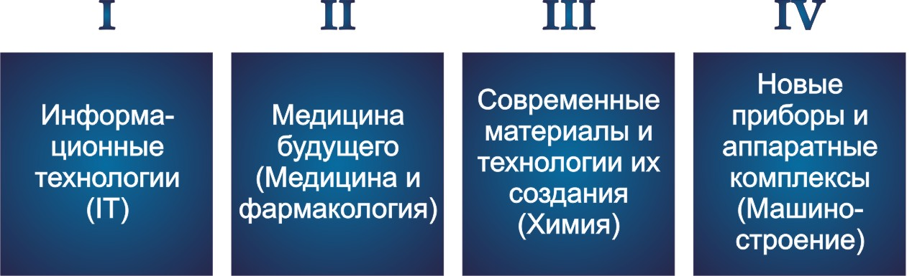

Обращаем особое внимание участников конкурса У.М.Н.И.К.
– изменился порядок подачи заявок:

!!! Заявки необходимо подать в срок до 16 февраля 2014 г.
на сайте http://umnik.fasie.ru/yaroslavl через личный кабинет
Это является обязательным условием участия !!!

В противном случае оргкомитет конкурса не сможет допустить участника к выступлению.

Всю подробную информацию о критериях отбора, условиях участия, инструкцию по заполнению заявки вы сможете найти на официальном сайте конкурса http://umnik.fasie.ru/yaroslavl
По всем вопросам участия и подачи заявок необходимо обращаться к координаторам конкурса:

Координаторы | Баканов Максим Олегович | Костерин Игорь Владимирович
Адрес | г. Иваново, пр. Строителей д. 33 | г. Иваново, пр. Строителей д. 33
Телефон/факс | 8-920-347-39-57 | 8-903-878-53-36
e-mail | umnik_gps@list.ru | umnik_gps@list.ru

После предварительного отбора решением оргкомитета участники I тура будут приглашены на специализированные секции (направления) для очной защиты своих проектов (доклад 5-7 минут в форме мультимедийной презентации). Оргкомитет конкурса оставляет за собой право отклонить проекты не соответствующие тематике секций (направлений).
Примечание: конкурсный отбор проектов возможен только при наличии определенного числа заявок по каждому из направлений.
О возможности проведения конкурсного отбора по конкретному направлению участники будут оповещены после обработки всех заявок, поэтому убедительно просим всех участников своевременно (до 18 февраля 2014 г.) зарегистрироваться на сайте http://umnik.fasie.ru/yaroslavl и подать заявку через личный кабинет.

